附件一:
品名 | 货号 | 价格（元） | 图片
HOPPVALS霍普沃 六边形百叶帘100x155 白色 | 60290624 | 199 | 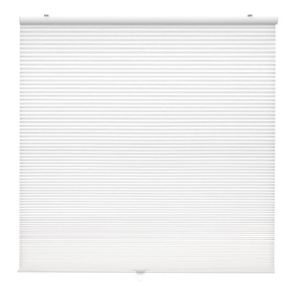
HOPPVALS霍普沃 六边形百叶帘120x155 白色 | 80290623 | 249
HOPPVALS霍普沃 六边形百叶帘140x155 白色 | 80290637 | 299
HOPPVALS霍普沃 六边形百叶帘60x155 白色 | 60290638 | 149
HOPPVALS霍普沃 六边形百叶帘80x155 白色 | 30290625 | 179
HOPPVALS 霍普沃 六边形百叶帘100x155 蓝色 | 60453890 | 199 | 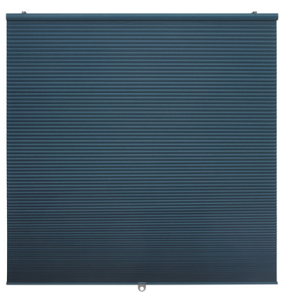
HOPPVALS 霍普沃 六边形百叶帘120x155 蓝色 | 40453891 | 249
HOPPVALS 霍普沃 六边形百叶帘140x155 蓝色 | 20453892 | 299
HOPPVALS 霍普沃 六边形百叶帘60x155 蓝色 | 00453893 | 149
HOPPVALS 霍普沃 六边形百叶帘80x155 蓝色 | 80453894 | 179
TRIPPEVALS 特普弗斯蜂窝状遮光卷帘100x195 白色 | 10506551 | 449 | 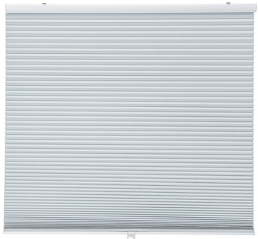
TRIPPEVALS特普弗斯蜂窝状遮光卷帘120x195 白色 | 90506552 | 499
TRIPPEVALS特普弗斯蜂窝状遮光卷帘140x195 白色 | 70506553 | 549
TRIPPEVALS特普弗斯蜂窝状遮光卷帘60x195 白色 | 50506554 | 349
TRIPPEVALS特普弗斯蜂窝状遮光卷帘80x195 白色 | 20506555 | 399

